Дата: 12.11.20 г.
Организатор: Касумова З. К.
Тема внеклассного мероприятия: «Тайны филологии» (квест).

Цель игры: развитие познавательной активности и познавательного интереса к русскому языку и литературе; развитие культуры общения; развитие образного и логического мышления, воображения, речи, формирование предметных умений и навыков, необходимых для успешного решения поставленных задач; формирование умений общаться и работать в команде.
Задачи:
- мотивировать школьников к участию в игре;
- формировать и развивать детские команды, совместно участвующие в филологическом квесте;
- расширить кругозор учащихся;
- создать условия для развития таких аналитических способностей учащихся, как умение анализировать, сопоставлять, сравнивать, обобщать познавательные объекты, делать выводы;
- создать условия для развития памяти, внимания, воображения;
- содействовать формированию самостоятельной познавательной деятельности.
Формы организации деятельности детей:
Игровая деятельность
Возраст: 6-8 классы.
Данный филологический квест проводится в течение 60 минут.
Оборудование:
Конверты с заданиями каждой команде.
Помощь можно брать у любого, в том числе в сети Интернет, кроме учителя.

Ход мероприятия

Вопросы для определения конверта с заданием

1. Отгадайте загадку. Ответ запишите цифрой в клетку.
У семи братьев по одной сестрице. Много ли сестер?
2. Укажите количество грамматических основ. Ответ запишите цифрой в клетку.
Лесничий не мог отказать гостям и повел их на озеро, где жили лебеди.
3. Решите пример. Ответ запишите цифрой в клетку.
4+8+3-12

4. Определите количество звуков в этом слове: СЪЕЛ
Ответ запишите цифрой в клетку.
5. Вставьте пропущенные буквы. Сколько у вас получилось слов с буквой «т»? Ответ запишите цифрой в клетку.
Вес?ник, гиган?ский, грус?ный, ужас?ный, радос?ный, вкус?ный, интерес?ный, ненас?ный, небес?ный.
6. Выясните, в каком классе Наида Каирбековна является классным руководителем. Ответ запишите цифрой в клетку.
7. Прибавьте все ответы-цифры. Полученное число – номер кабинета, где находится следующее задание. Номер кабинета впишите в клетку и отправляйтесь за конвертом с первым заданием.
Удачи!

ЗАДАНИЕ 1.
- Разгадайте кроссворд. Слово по вертикали – название кабинета, где находится следующее задание.

¹
²
³
⁴
⁵
⁶
⁷
⁸

1. Антоним слова «маленький».
2. Лицо, не являющееся гражданином РФ.
3. Реплика, вызванная заданным вопросом.
4. … портит, а труд кормит.
5. Одинаковые по написанию и звучанию, но разные по значению слова.
6. В древнегреческой мифологии богиня покровительница брака, жена Зевса.
7. Название объекта, человека, явления.
8. Фрукт, ставший причиной раздора между Герой, Афродитой и Афиной.

Удачи!

ЗАДАНИЕ 2.
«Где квест, там и тест»

- Выполните тест. Отвечайте на вопросы по порядку, получите фамилию известного русского литератора.
- Впишите фамилию в прямоугольник.

1. Какие слова являются дополнением в предложении:
Утром лесник предупредил детей о непогоде.
О) утром, лесник;
П) детей, (о) непогоде;
Р) предупредил, детей;
С) лесник, непогоде.

2. После какого слова необходимо поставить запятую в предложении:
Недавно на встречу с нами мы пригласили наших родителей и Витиного дедушку ветерана труда.
У) дедушку;
Ф) нами;
Х) родителей;
Ц) пригласили.

3. Кто из писателей ввел в русский язык букву «Ё»?
Ш) Н.М. Карамзин;
Щ) И.И. Дмитриев;
Ъ) А.И. Радищев;
Ы) Г.Р. Державин.

4. Какое из этих слов не является именем числительным?
З) пятый;
И) сто;
Й) триста семьдесят девять;
К) двойной.

5. В каком слове количество букв и звуков не совпадает?
Ж) листья;
З) ветерок;
И) сердце;
Й) ясень.

6. Из какого языка пришло в русский язык слово «шоссе»?
Н) из французского;
О) из немецкого;
П) из английского;
Р) из польского.

- Следующее задание возьмите у дежурных в фойе школы. Они дадут задание после того, как вы выполните 3 простых устных задания.

Удачи!

ЗАДАНИЕ 3.

- Один из них был врачом, поэтому третье задание висит на дверях медпункта.

КТО ИЗОБРАЖЁН НА ПОРТРЕТЕ?
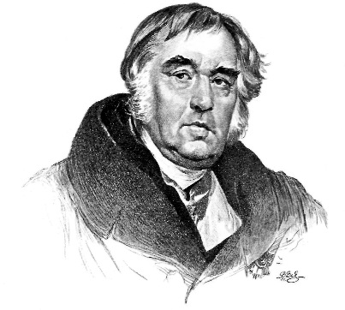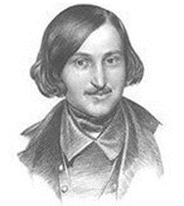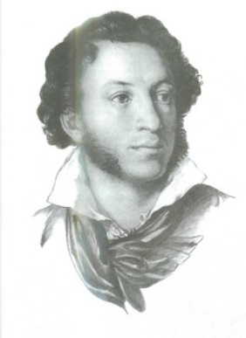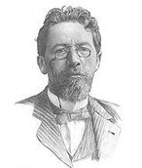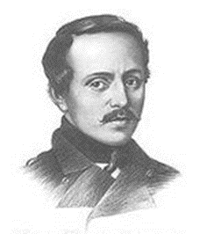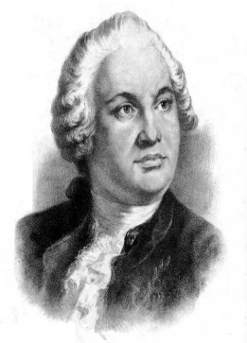
1. ___________________________________
2. ___________________________________
3. ___________________________________
4. ___________________________________
5. ___________________________________
6. ___________________________________

- Дополнительные баллы получают те, кто напротив имени укажет произведения, написанные этим автором (1 произведение – 1 балл).

- За портретом врача вы найдете номер кабинета, где находится следующее задание.

ЗАДАНИЕ 4.
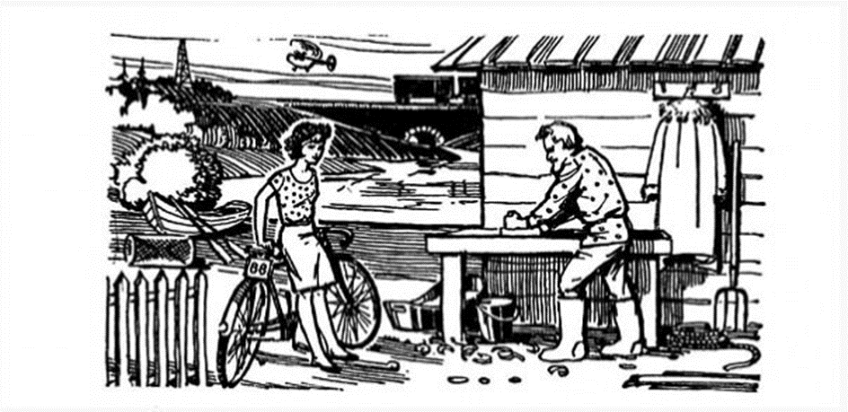

- На этой картинке есть 17 слов, начинающихся на букву В. Ваша задача найти 10, записать их. Каждое следующее слово - +1 балл.

Устные задания от дежурных
1) Прочитать наизусть вступление в поэму А. С. Пушкина «Руслан и Людмила» «У лукоморья дуб зеленый…» (хотя бы один куплет).
У лукоморья дуб зеленый;
Златая цепь на дубе том:
И днем и ночью кот ученый
Всё ходит по цепи кругом;
Идет направо — песнь заводит,
Налево — сказку говорит.
Там чудеса: там леший бродит,
Русалка на ветвях сидит;
Там на неведомых дорожках
Следы невиданных зверей;
Избушка там на курьих ножках
Стоит без окон, без дверей;
Там лес и дол видений полны;
Там о заре прихлынут волны
На брег песчаный и пустой,
И тридцать витязей прекрасных
Чредой из вод выходят ясных,
И с ними дядька их морской;
Там королевич мимоходом
Пленяет грозного царя;
Там в облаках перед народом
Через леса, через моря
Колдун несет богатыря;
В темнице там царевна тужит,
А бурый волк ей верно служит;
Там ступа с Бабою-Ягой
Идет, бредет сама собой;
Там царь Кащей над златом чахнет;
Там русский дух… там Русью пахнет!
И там я был, и мед я пил;
У моря видел дуб зеленый;
Под ним сидел, и кот ученый
Свои мне сказки говорил.

2) Назвать детские прозвища А. С. Пушкина (хотя бы одно).
Француз, обезьяна, егоза.
3) Вспомнить имя лицейского друга А. С. Пушкина.
Иван Иванович Пущин.

